医学教育网临床助理医师：《答疑周刊》2009年第17期

【化物化学】具有蛋白质四级结构的蛋白质分子，在一级结构分析时发现：
A.具有一个以上N端和C端
B.只有一个N端和C端
C.具有一个N端和几个C端
D.具有一个C端和几个N端
E.一定有二硫键存在
答案及解析：本题选A。蛋白质二级结构以氢键维系局部主链构象稳定。三、四级结构主要依赖氨基酸残基侧链之间的相互作用，从而保持蛋白质的天然构象。（注：因此具有一个以上N端和C端）
蛋白质一级结构（primary structure）：指蛋白质中共价连接的氨基酸残基的排列顺序。

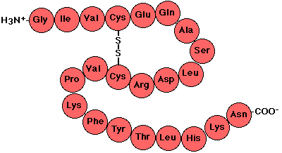
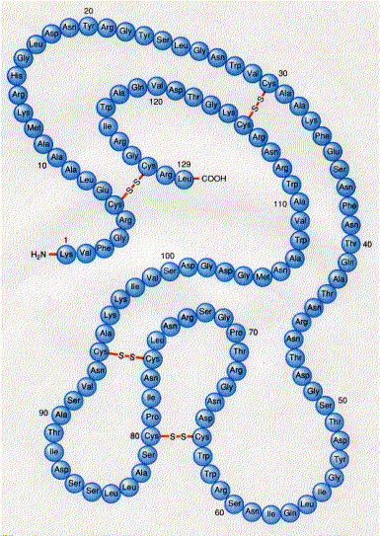

蛋白质二级结构（protein secondary structure）：在蛋白质分子中的局布区域内氨基酸残基的有规则的排列。常见的有二级结构有α-螺旋和β-折叠。二级结构是通过骨架上的羰基和酰胺基团之间形成的氢键维持的。

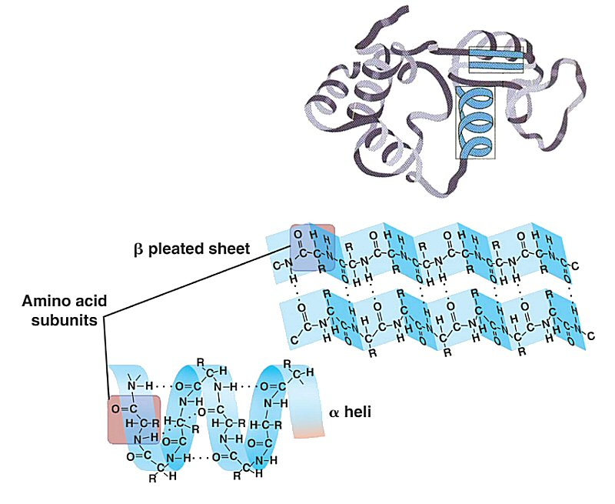

蛋白质三级结构（protein tertiary structure）： 蛋白质分子处于它的天然折叠状态的三维构象。三级结构是在二级结构的基础上进一步盘绕，折叠形成的。三级结构主要是靠氨基酸侧链之间的疏水相互作用，氢键，范德华力和盐键维持的。
蛋白质四级结构（protein quaternary structure）：多亚基蛋白质的三维结构。实际上是具有三级结构多肽（亚基）以适当方式聚合所呈现的三维结构。
超二级结构（super-secondary structure）：也称为基元（motif）。在蛋白质中，特别是球蛋白中，经常可以看到由若干相邻的二级结构单元组合在一起，彼此相互作用，形成有规则的，在空间上能辨认的二级结构组合体。

